附件：
广东青少年科技模型大赛调查问卷结果

1.活动模式（单选）：□与国家体育科技模型比赛相结合 □自创广东低成本广普及模式 □既有体育科技模型，又有广东自创项目
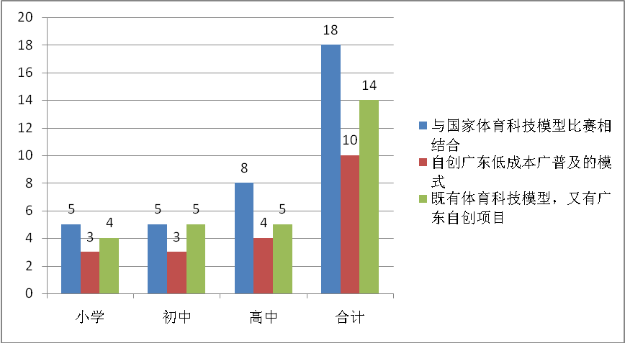
2.活动内容涉及（多选）：□模拟飞行 □实体车模 □实体航海模型 □实体航空模型 □实体建筑模型 □其他
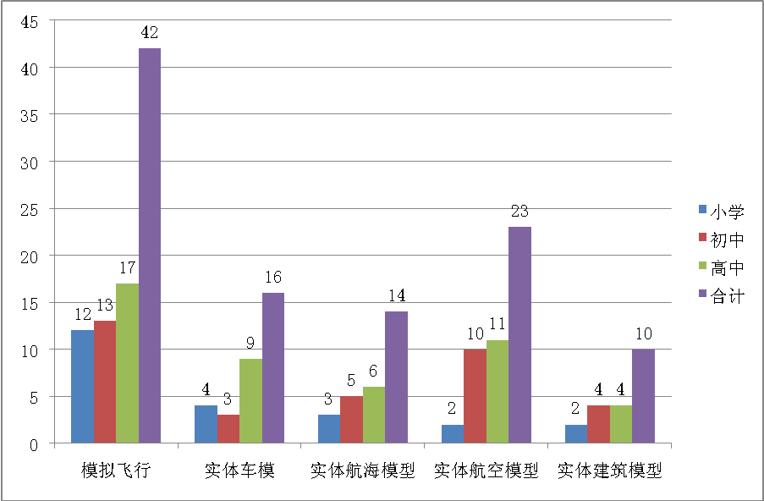
3.省赛举办时间（单选）: □每年5月 □6月 □9月 □10月 □11月
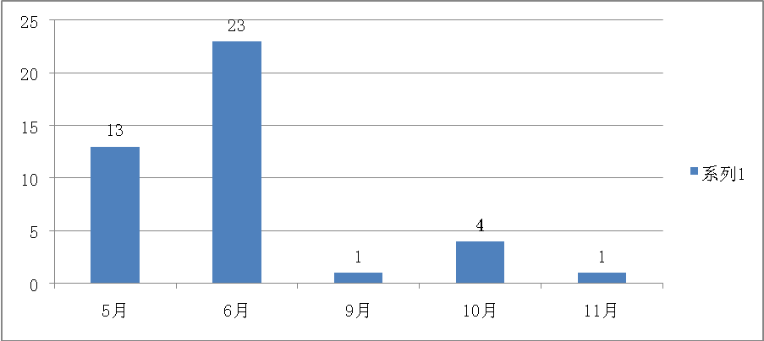
4.2014年省赛的时间（均为周五周六）：□5月16-17日 □5月30-31日 □6月13-14日 □6月20-21日 □6月27-28日
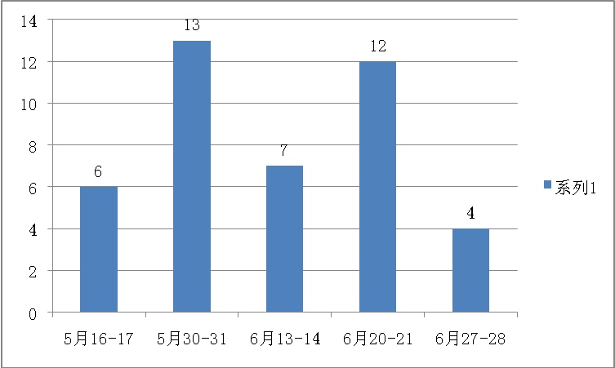
5、参赛是否由组委会统一安排食宿交通：□是 □否
